8. MEDIOS EDUCATIVOS
La Especialización {{nombre_de_programa}}, contará con un inventario de recursos académicos distribuidos según se muestra en las siguientes tablas, además es de resaltar que se presenta una proyección de adquisición de material bibliográfico para uso de todos los programas y en particular el programa en evaluación.

8.1 Medios Educativos Institucionales
Los medios educativos dispuestos en la institución como el Sistema Nacional de Bibliotecas, establece políticas, normas y procedimientos, que definen los lineamientos para la pertinencia y disponibilidad de medios educativos apoyando el proceso de formación de los estudiantes y la realización de actividades como: la administración y gestión de las bibliotecas, la selección y adquisición de material bibliográfico, la evaluación y descarte de las colecciones, accesibilidad a la consulta de información, formación en el uso de las bases en el servicio al usuario asegurando el acceso a la información. De esta manera se cubren aspectos como: préstamo, reserva y renovación de material bibliográfico, consulta y búsqueda de información especializada, divulgación de servicios y recursos bibliográficos y atención a las necesidades de información de los usuarios bibliográficos a partir de un plan de negocios que se presenta finalizando el año anterior a su ejecución, donde participan de manera integral los líderes de cada escuela, coordinadores de los programas, área financiera y la dirección de biblioteca; allí se presentan las necesidades componentes del Sistema de Bibliotecas CUN.

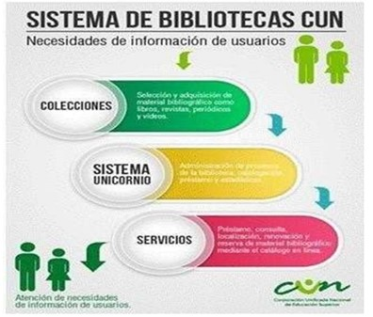
Fuente: Sistema Nacional de Bibliotecas
El sistema Nacional de Bibliotecas cuenta con la siguiente reglamentación interna:
- Guía De Administración y Supervisión De Colecciones Bibliográficas: Tiene como propósito fundamental definir los principios y criterios que forjen el crecimiento de la colección, con materiales pertinentes en todos los formatos que satisfagan las necesidades de información, enseñanza y aprendizaje de la comunidad académica de la CUN.
- Manual Servicios de Biblioteca: Informar a los usuarios acerca de los lineamientos, servicios, recursos y colecciones bibliográficas a los cuales pueden acceder en biblioteca.
- Reglamento de Bibliotecas: Establece las normas de uso de los servicios que ofrece el Sistema Nacional de Bibliotecas CUN, la cual tiene como misión apoyar los programas académicos en el desarrollo de las funciones sustantivas de docencia, investigación y extensión, para contribuir a la formación de líderes integrales brindando información a través de recursos y servicios de calidad a la comunidad académica y administrativa.
Dentro de los servicios que el Sistema Nacional de Bibliotecas CUN, brinda a los usuarios se encuentra: préstamo en sala, préstamo externo, convenios interbibliotecarios, búsqueda bibliográfica, servicio de alerta, plan de alfabetización informacional, conectividad WIFI, catálogo en línea, reserva de material bibliográfico y actividades culturales para fortalecer la lectura y la usabilidad de la colección bibliográfica, acceso a biblioteca virtual donde se encuentran bases de datos especializadas con información académica en diferentes áreas del conocimiento, documentación años teniendo en cuenta el crecimiento de la colección bibliográfica y apertura de bibliotecas en las diferentes regionales, se hace migración a sistemas de información más robustos que permitan la administración, control y accesibilidad a la información; actualmente se cuenta con el Sistema de Información Koha.
Figura 12. Sistemas de Información de Biblioteca
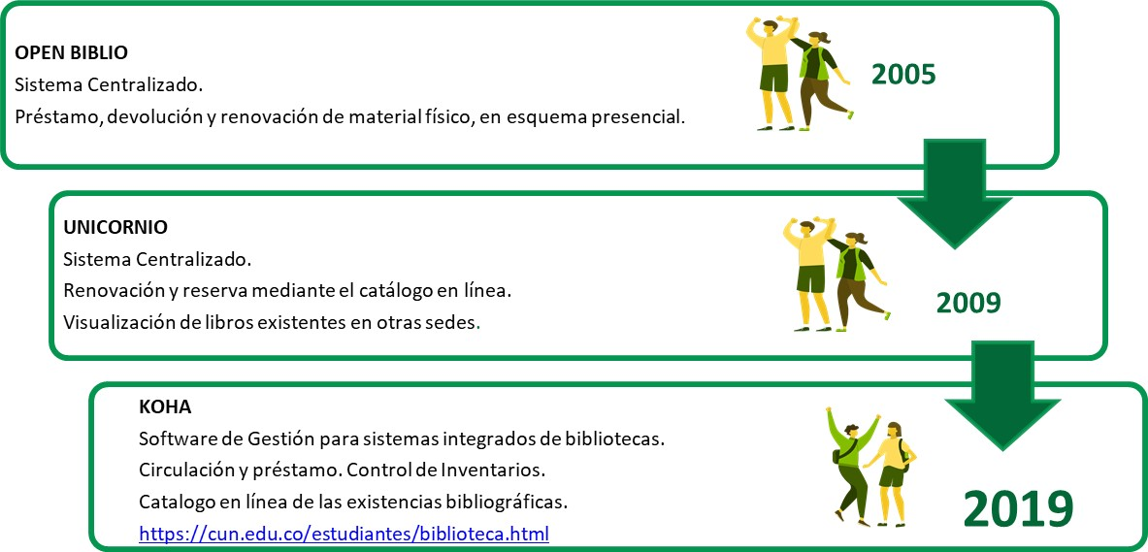
Fuente: Sistema Nacional de Bibliotecas
Biblioteca Virtual:
/zproxy.cun.edu.co:2443/login; el usuario debe registrarse con la cuenta de correo institucional y la contraseña del mismo.
Recursos Digitales: El Sistema Nacional de Bibliotecas CUN, cuenta con diferentes recursos digitales, que cubren las áreas del conocimiento de los programas académicos de la institución. Entre estos recursos, se tienen bases de datos especializadas, libros digitales y recursos de libre acceso, los cuales se renuevan anualmente de acuerdo con las requisiciones del programa.
Recursos Bibliográficos y de Hemeroteca. El programa contará con un material bibliográfico físico disponible (libros, diccionarios, enciclopedias, revistas, dvd’s) y que puede ser solicitado por el estudiante para consulta correspondiente.
En las tablas 30, 31, 32 se presentan las bases de datos, libros electrónicos y herramientas bibliográficas con las que cuenta el programa.

Tabla 30. Bases de datos para referenciación

BASES DE DATOS
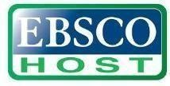 | EBSCOHOST  Base de datos en todas las materias del conocimiento, ofrece textos completos, índices, publicaciones periódicas académicas y libros electrónicos.
 | MULTILEGIS  Portafolio de investigación Jurídica Tributaria y Contable, que le permite tomar decisiones confiables y eficientes en lo académico y profesional. Realiza búsquedas intuitivas y acertadas de información normativa en publicaciones especializadas en las diferentes áreas de derecho laboral, público, privado, financiero, tributario y contable, comercial, seguridad social, ambiental y general. Consulte las publicaciones a través de las APP (dispositivo móvil), y consulte como novedad especial NIF  INTEGRAL, NAI INTEGRAL, participe de red de conocimiento Legis.
 | LEYEX.INFO  Es la primera base de datos de tipo académica e investigativa con información económica y jurídica de Colombia, contiene: Leyes, decretos, códigos, estatutos, regímenes, circulares, resoluciones, acuerdos, conceptos, jurisprudencia, laudos arbitrales, proyectos de ley, comunicados de prensa de la Corte Constitucional, tratados internacionales, diario oficial, noticias económicas y jurídicas, revistas económicas y jurídicas, Constitución Política de Colombia.
SGSST-GLOBAL
Es la primera base de datos de tipo académica e investigativa con información especializada en el Sistema de Gestión de Seguridad y Salud en el Trabajo y contiene: Decreto reglamentario 1072 (SG-SST), Código Sustantivo del Trabajo, Régimen de Seguridad Social (Ley 100 de 1993), Constitución Política de Colombia, Normas Nacionales relacionadas, Normas Internacionales relacionadas
 • | Manuales y Guías y Noticias todo debidamente desarrollado, actualizado a diario con jurisprudencia y doctrina, artículos de revistas y complementado con toda la normatividad vigente sobre el Sistema  General de Seguridad y Salud en el Trabajo y temas relacionados.
 | SALUD LEYEX.INFO  Es la primera base de datos de tipo Académica e investigativa con información actualizada en temas de Seguridad Social en Salud. Esta base de datos especializada de tipo académica e investigativa permite acceder a información científica y técnica sobre salud, trabajo, pensiones, riesgos profesionales, y toda la  normativa relacionada con el Sistema General de Seguridad Social.
 | METAREVISTAS  Base de datos multidisciplinaria que recopila más de un millón de artículos en idioma español publicados por las principales revistas académicas y científicas de Iberoamérica (Universidades y Centros de investigación de la región) que se encuentran disponibles en acceso abierto y con acceso en texto completo. Incluye un poderoso motor de búsquedas semánticas, metadatos enriquecidos, servicios de valor agregado y visualización en múltiples formatos digitales.
 | NOTINET  Portal especializado en proporcionar información altamente calificada en normativa y jurisprudencia del sector administrativo; proveer un servicio completo que permita dar soluciones adecuadas a las inquietudes que puedan tener nuestros clientes.

Tabla 31. Bases de Datos para libros electrónicos
LIBROS ELECTRÓNICOS
 | E-LIBRO  Colección de títulos en español en texto completo en diversas áreas del conocimiento, que incluyen apuntes de cátedra, artículos, libros, manuales, monografías, revistas.
 | ODILO  Biblioteca Digital Multidisciplinar, compuesto por más de 85.000 contenidos digitales (inglés, español), en diferentes formatos (e-books, audiolibros, revistas), multiusuario, accesibles desde cualquier dispositivo.
 | NUEVA LEGISLACION  Ofrece un contenido completo en diversas áreas, con los módulos:  Tributarios, laboral, Contabilidad, Economía, Comercio, medio ambiente etc. http://www.cun.nuevalegislacion.com/
 | ECOE  Empresa editorial colombiana con gran experiencia en el sector del libro técnico y universitario. Nuestro catálogo contiene títulos en áreas como Administración, Finanzas, Economía, Derecho, Ciencias Básicas, Ingeniería, Ciencias Ambientales y Humanidades. El público de nuestras publicaciones son estudiantes de carreras técnicas, tecnológicas y universitarias, así como docentes y profesionales en las ramas del saber académico.
 | PEARSON  Somos una nueva experiencia de lectura ágil y amigable que facilita el aprendizaje y brinda la posibilidad a la institución de nutrir su plan de estudios con contenidos de la más alta calidad, para mediar los procesos de enseñanza-aprendizaje en programas de ingenierías, ciencias económico-administrativas, ciencias básicas, ciencias sociales y ciencias de la salud.
 | DIAZ DE SANTOS  Nuestro fondo Editorial, cuenta con libros digitales, en las diferentes áreas como, administración de Empresas,  Economía, Ingenierías, Electrónica, Ambiental y Alimentos,  Medicina, Enfermería, Educación, Deportes y humanidades. Los cuales están bajo la plataforma E-books 7/24.
Fuente: Sistema Nacional de bibliotecas

Tabla 32. Herramientas de referenciación bibliográfica

HERRAMIENTAS BIBLIOGRÁFICAS
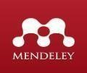 | Mendeley: Es un gestor bibliográfico que combina una versión web con una versión de Escritorio; incorpora funcionalidades de la Web 2.0 que permiten compartir las referencias bibliográficas con contactos subidos por otros usuarios
 | Urkund: es un sistema automático de reconocimiento de texto creado para detectar y prevenir el plagio sin importar el idioma utilizado. Llevan 20 años en el mercado y es la herramienta más utilizada en Europa
Fuente: Sistema Nacional de Bibliotecas
Para efectos de la consulta de los recursos electrónicos, el usuario podrá acceder a través del siguiente enlace: https://zproxy.cun.edu.co:2443/login.
El Sistema Nacional de Bibliotecas, cuenta con vídeos tutoriales e instructivos, que ilustran a los usuarios en el uso de los recursos de la biblioteca. Desde el Sistema Nacional de Bibliotecas, se crea una “Guía De Administración y Supervisión De Colecciones Bibliográficas” con el fin de adquirir, renovar y revisar el material bibliográfico en sus diferentes formatos, de esta forma se asegura actualización de la colección y herramientas bibliográficas para el programa.
Una vez ingresa el usuario a la biblioteca virtual encontrará el catálogo de las bases de datos especializadas, libros electrónicos y herramientas bibliográficas, con una descripción acerca del contenido de cada uno de estos y un metabuscador especializado.

La población Cunista podrá acceder a la consulta de los diferentes softwares a través de los laboratorios y salas de cómputo ubicadas en la sede.
8.1.1. Descripción de los procesos de asignación de medios educativos, de acuerdo con las actividades académicas del programa.
La Corporación Unificada Nacional de Educación Superior - CUN por medio del plan de inversión garantizará los medios educativos para la especialización {{nombre_de_programa}}, el cual contará con:
- La adquisición de software
- Herramientas tecnológicas
- Equipos de cómputo y periféricos entre otros que requiere el programa y la regional en específico.
La Especialización {{nombre_de_programa}} contará con el equipamiento físico y tecnológico en cuanto a acceso a internet, extensiones telefónicas, disponibilidad de telecomunicaciones y centros de cómputo, además de otros aspectos ya mencionados en el anterior numeral, dispuestos para garantizar el buen funcionamiento del programa y para brindar la mejor calidad para sus estudiantes. Con lo anterior el estudiante generará una identidad, comunicación, pertenencia, integración, inclusión, así como el desarrollo de las necesidades específicas requeridas para su bienestar universitario.

8.2. Medios Educativos para el Programa
La Especialización {{nombre_de_programa}} a través del Sistema de Bibliotecas contará con un inventario de recursos académicos distribuidos según se muestra en las siguientes tablas, además es de resaltar que se presenta una proyección de adquisición de material bibliográfico para uso de todos los programas y en particular el programa en evaluación.
Tabla 33. Inventario de recursos académicos al servicio de la Especialización

Item | Titulo | Autor | Año | Formato
{% for p in listadolibros %}{{ p.item }} | {{ p.nombre_libro }} | {{ p.nombre_autor }} | {{ p.año_libro }} | {{ p.formato_libro }}
{% endfor %}

Asignatura según Plan de Estudios | Nombre del medio educativo | Descripción medio educativo
{% for p in inventario_software %}{{ p.asignatura_software }} | {{ p.nombre_medioseducativossoft}} | {{ p.descr_educativosoft }}
{% endfor %}

Tabla 35. Inventario de Laboratorios al servicio de la Especialización

Asignatura según Plan de Estudios | Nombre del medio educativo | Descripción medio educativo
{% for p in inventario_laboratorio %}{{ p.asignatura_laboratorio }} | {{ p.nombre_medioseducativoslabora }} | {{ p.descr_educativolabora }}
{% endfor %}
Fuente: Sistema Nacional de Bibliotecas
A continuación, se presenta la proyección de la inversión financiera con relación a los recursos bibliográficos, así como la cantidad de los recursos a adquirir para el programa
Tabla 35. Proyección Recursos Bibliográficos de la Especialización

Descripción del Formato | Periodo 1 | Periodo 2 | Periodo 3 | Periodo 4 | Periodo 5 | Periodo 6 | Periodo 7 | Enlace
{% for p in recursos_bibliograficos %}{{ p.descr_formatobibli }} | {{ p.periodo_1 }} | {{ p.periodo_2 }} | {{ p.periodo_3 }} | {{ p.periodo_4 }} | {{ p.periodo_5 }} | {{ p.periodo_6 }} | {{ p.periodo_7 }} | {{ p.enlace_bibliografico}}
{% endfor %}
Fuente: Sistema Nacional de Bibliotecas
Tabla 36. Proyección inversión financiera para la Especialización

Formato | Periodo 1 | Periodo 2 | Periodo 3 | Periodo 4 | Periodo 5 | Periodo 6 | Periodo 7
{% for p in proyección_financiera %}{{ p. Formato_proyeccionfinan }} | {{ p.periodo_1finan }} | {{ p.periodo_2finan }} | {{ p.periodo_3finan }} | {{ p.periodo_4finan }} | {{ p.periodo_5finan }} | {{ p.periodo_6finan }} | {{ p.periodo_7finan }}
{% endfor %}
Fuente: Sistema Nacional de Bibliotecas
Con relación a los recursos académicos para la Especialización se detalla la información en el anexo 16. Informe_Consolidado_RB_Marketing Político
8.2.1. Plan de adquisición, construcción o préstamo de los medios educativos

Plan de infraestructura tecnológica

Objetivos
El plan de Infraestructura Tecnológica Cunista debe:
- Permitir prevenir, corregir y proyectar el desarrollo de la infraestructura de la institución mejorando las condiciones y especificaciones del programa y su desarrollo integral.
equipos de cómputo, periféricos entre otros que requiere el programa y la regional en específico. Este presupuesto cuenta con un incremento durante cada periodo para realizar dichas inversiones en los siguientes años en adelante.

Plan de Infraestructura
Para el plan de infraestructura proyectado para los siguientes siete años y de acuerdo con el presupuesto asignado para Medios Educativos, se destina un porcentaje de la inversión a cada uno de los conceptos de infraestructura por periodo académico. Este % fue catalogado dependiendo la prioridad y costos que implican adquirir, renovar o realizar mantenimiento a la infraestructura. Los conceptos de inversión más altos son el cableado estructurado y el alquiler de equipos de cómputo.

Proyección de Equipos
Se relaciona la proyección por periodo académico de los equipos de cómputo propuestos para las salas de cómputo de la Especialización {{nombre_de_programa}} estos equipos serán suministrados a través del proveedor S3 de acuerdo con la necesidad existente.

Proyección de Conectividad
Se relaciona la proyección del ancho de banda (Internet de las sedes digitales que soportaran el programad, donde se evidencia que no implica una variación significativa debido y basándose en la proyección de cantidad de estudiantes por periodo académico. Tiene una capacidad de 30 Mbps, la cual soporta y funciona de manera adecuada.
Tabla 37. Proyección de conectividad
Perio do | 202  3A | 2 0  2 3  B | 202  4A | 202  4B | 202  5A | 202  5B | 202  6A | 202  6B | 202  7A | 202  7B | 202  8A | 202  8B | 202  9A | 202  9B
Anch o de Band a | 3 0  Mbp s | 3 0  M b  ps | 3 0  M b  ps | 3 0  M b  ps | 3 0  M b  ps | 3 0  M b  ps | 3 0  M b  ps | 3 0  M b  ps | 3 0  M b  ps | 3 0  M b  ps | 3 0  Mbp  s | 3 0  Mbp  s | 3 0  Mbp  s | 3 0  Mbp  s
Fuente: Vicerrectoría de Servicios Digitales

Medios Educativos
Los estudiantes contarán con salas de cómputo con conectividad a Internet WiFi y cableada, sistema operativo Windows y/o MacOS, herramientas ofimáticas, el Software especializado requerido por el programa para el desarrollo de los ejercicios académicos y navegadores instalados que brindan acceso al aula virtual de la institución.
La dotación de medios educativos con los que cuenta el programa académico por ambiente de aprendizaje contempla los espacios físicos donde se desarrolla el proceso de formación cara a cara, en este sentido desde la Vicerrectoría de Servicios Digitales se contemplan las siguientes salas de cómputo tanto para uso de software especializado como para prácticas libres:
De acuerdo con los requerimientos del programa académico se renovarán o adquirirán aplicativos o programas especializados que aporten al desarrollo del proceso de enseñanza aprendizaje. Anualmente se renovará el soporte de los aplicativos que se relacionan en la tabla 38, lo cual le permitirá que la Corporación Unificada Nacional de Educación Superior - CUN cuente con nuevas actualizaciones y versiones.
Tabla 38. Software Misional
S O F T W A R E  MISIONAL |  | AÑO | VERSIÓN O ACTUALIZACIÓN
SINU |  | 2021 | 3.3.2
SINU |  | 2022 - 2028 | Actualizaciones de acuerdo con desarrollos del proveedor o acuerdos pautados con este
MOODLE |  | 2021 | 3.7
MOODLE |  | 2022 - 2028 | Actualizaciones de acuerdo con la última versión, paquetes y mejoras en plugin.
ICEBERG |  | 2021 | Versión 2020-2
ICEBERG |  | 2022 - 2028 | Actualización según el acuerdo realizado con el proveedor
HELP DESK ZOHO |  | 2022 - 2028 | Actualizaciones de acuerdo con desarrollos del proveedor o acuerdos pautados con este
Desarrollo de  Contenidos Digitales |  | 2021 | Adobe Muse
 |  | 2022 - 2028 | Renovación de licencias o adquisición de nuevos Software de acuerdo con necesidad institucional
QLIK |  | 2023 - 2028 | Renovación de licencias o adquisición de nuevos Software de acuerdo con necesidad institucional
Fuente: Vicerrectoría de servicios Digitales

Plan de cobertura tecnológica del programa
- Software
- Microsoft Visio: Software de dibujo vectorial, diagrama de base de datos y diagramas de flujo.
- Microsoft Project: Software de administración y gestión de proyectos.
- Simulador Bolsa Millonaria: Una copia del escenario de negocio de instrumentos de capital (títulos valores negociables) disponible en el mercado colombiano.
- Grupo de simuladores Company Game
- Plataforma Moodle: Plataforma centralizada para administrar, controlar y distribuir actividades
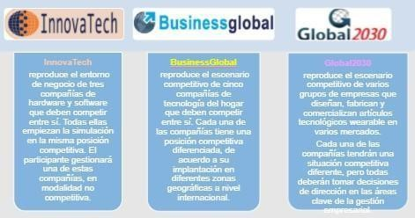
Fuente: Vicerrectoría de servicios Digitales

Conclusiones
En la elaboración del plan de infraestructura y mantenimiento tecnológico, se estableció y se definió una inversión proyectada para los siguientes siete años, donde se podrá contar con unos recursos para ser destinados y distribuidos en diferentes conceptos de infraestructura que contemplan, renovación de software, mantenimiento de equipos de cómputo, periféricos y adquisición de nuevas tecnologías.

8.3. Plan de Mantenimiento, Actualización y Reposición de los Medios Educativos
Desde el Sistema Nacional de Bibliotecas, se crea una “Política de Desarrollo de Colecciones” para la adquisición, renovación y revisión de material bibliográfico en sus diferentes formatos, esto con el fin de permanecer la colección actualizada y pertinente para los diferentes programas. Dentro de la política, se describe el mantenimiento, actualización y reposición de la siguiente forma:
Mantenimiento de la colección:
- La evaluación de las colecciones consiste en valorar la idoneidad de la colección de la institución.
- También se hará un estudio de la antigüedad de la colección por áreas temáticas, teniendo en cuenta: análisis de uso de la colección, consulta en sala, préstamo externo, detección de lagunas temáticas.

Actualización de los contenidos
Estos han de estar actualizados, especialmente en los libros de las ciencias que evolucionan más rápidamente, en aquellos que contienen estadísticas o datos políticos y en los que tratan tecnologías en constante evolución, como la informática. Los períodos de tiempo que en promedio se mantiene vigente la información contenida en los libros por áreas temáticas:
Tabla 39. Vida Útil de recursos Bibliográficos por área de conocimiento

Áreas temáticas | Actualidad promedio libros
Ciencias básicas | 10 años
Ciencias económicas | 5 años
Ciencias humanas | 10 años
Derecho y ciencias políticas | 5 años
Fuente: Red Nacional de Bibliotecas

Objetivo
- Garantizar la adquisición, renovación y fortalecimiento de los elementos pertinentes a la condición de medios educativos en los próximos siete (7) años para el programa en
- Identificar a través de los syllabus, las necesidades del programa, para la adquisición de nuevos recursos teniendo en cuenta la “Política de Desarrollo de Colecciones”
- Renovar periódicamente y año tras año las colecciones bibliográficas impresas correspondientes a cada programa.
- Renovar las bases de datos académicas especializadas del programa.
- Modernizar herramientas bibliográficas, como gestores y software anti-plagio, que son de apoyo en el proceso formativo de los estudiantes.
- Asegurar el acceso y disponibilidad de los diferentes software y laboratorios que son herramientas de trabajo del programa.
El Sistema Nacional de Bibliotecas proyecta un crecimiento en la colección bibliográfica en los diferentes formatos y de forma gradual, destacando lo siguiente:

Características de la inversión
- Siguiendo los lineamientos de la Política de Desarrollo de Colecciones, la adquisición de material bibliográfico impreso, software pertinente, laboratorios y recursos bibliográficos, se realizadas y suscripciones periódicas: se deben garantizas a través de la renovación de las plataformas y adquisición de nuevas ediciones.
- La ejecución de este presupuesto se realiza los cinco (5) primeros días hábiles de cada mes, en el caso de las renovaciones de recursos electrónicos, suscripciones periódicas y revistas especializadas se debe tener en cuenta la fecha de vencimiento de cada recurso ya que su período de contratación es anual; la compra o adquisición de recursos bibliográficos físicos e diferentes niveles (A, B) para formar usuarios capaces de identificar y satisfacer sus necesidades informativas, empleando las plataformas y herramientas especializadas que la Institución adquiere a través de la biblioteca
- Apoyar el proceso formativo y académico tanto de docentes como estudiantes, brindando el contenido de la biblioteca virtual.

Características
El Plan de Alfabetización Informacional del SNB, establece para la formación de usuarios lo siguiente:
- La formación se debe realizar a toda la comunidad Cunista con el fin de garantizar el correcto uso de los servicios, recursos y herramientas bibliográficas del SNB (Sistema Nacional de Bibliotecas).
- Todos los colaboradores del SNB están en la capacidad de brindar y dar a conocer a través de la formación a usuarios, los recursos (catálogos en línea, bases de datos especializadas, libros electrónicos, gestores bibliográficos, herramientas bibliográficas especializadas, redes sociales educativas, entre otros) y servicios (préstamo en sala, préstamo externo, búsqueda de información especializada, convenios interbibliotecarios, actividades culturales, etc.) con los que cuenta el SNB, para que la comunidad Cunista, pueda acceder desde los diferentes puntos donde se encuentren y en los diferentes medios sean estos digitales o físicos.
La estructura del plan de Alfabetización Informacional se encuentra organizada en dos (2) niveles:
- Nivel A: Se orienta acerca de los servicios y recursos que la biblioteca tenga disponible, acceso y consulta al catálogo en línea del sistema de información, búsqueda de información y obtención de resultados, renovación y reserva de recursos bibliográficos, reglamento de biblioteca, descripción y contenido de la biblioteca virtual multidisciplinar. Sistema Nacional de Bibliotecas CUN Calle 12B No. 4-79 E-mail: biblioteca@cun.edu.co programas, se da a conocer el plan de alfabetización informacional.
- Las direcciones de programas y/o docentes realizan la solicitud de programación de las diferentes jornadas de formación de acuerdo con sus necesidades y grupos de estudiantes mediante el siguiente enlace: https://forms.gle/dDkLrb6EeVxZziMW7 y verificando disponibilidad en el aplicativo de google calendar a través de este enlace: https://onx.la/edb76.
- Una vez recibidas las solicitudes de los programas se agenda a través del aplicativo los espacios.
- Durante la jornada de formación, se realiza un registro de asistencia el cual es insumo importante para la creación de indicadores del SNB. Sistema Nacional de Bibliotecas CUN Calle 12B No. 4-79 E-mail: biblioteca@cun.edu.co
- Finalizada la sesión, se comparte el formato de evaluación correspondiente dentro de los asistentes, ya que este nos permite conocer la percepción de los usuarios frente a las jornadas de formaciónAnexo XX. Plan_Alfabetización_Informacional.

8.5. Acceso a la Plataforma. Esta parte solo aplica para programas virtuales o híbridos
En el Aula Virtual se visualiza el contenido para el estudiante, esta plataforma cuenta con todos los servicios de aula virtual: Mensajería, anuncios, mi grupo, comunidad, preguntas frecuentes, plan de estudios, mi perfil, peticiones, ayuda, notas, repositorio de objetos de aprendizaje, biblioteca, mis carpetas, reportes, certificaciones y acceso a simuladores, que se activan con cada botón lateral.
Para el ingreso al aula virtual: https://cdigital.cun.edu.co/
Usuario: Revisor_men_

Contraseña: Cun2024**
Para el desarrollo de los cursos pendientes de diseño y producción para este programa se ha defilación
Se presentará la relación de medios educativos y estrategias para atender las barreras de acceso y particularidades (política inclusión cultural y para discapacidad) relacionándolos con los medios de interacción y acompañamiento en el proceso formativo. Para ello se cita la “Política CUN Inclusiva”, que aplica para todos los miembros de la Comunidad Estudiantil Cunista, en cualquiera de sus sedes, modalidades y niveles formativos (Técnico profesional, Tecnólogo, Profesional y Especialización).
La inclusión social es un objetivo que se plantean organizaciones nacionales e internacionales para eliminar barreras que dificultan el acceso equitativo a las oportunidades para millones de personas. Con la eliminación de dichas barreras se pretende que toda la comunidad tenga la oportunidad de gozar en igualdad de condiciones de bienes y servicios, así como de los espacios políticos, sociales y físicos. La inclusión social, pone particular énfasis en aquellos grupos sociales que han sido social e históricamente excluidos, por lo que propone la creación de políticas que promuevan la garantía de derechos y la construcción de sociedades más justas y equitativas.
Un componente fundamental en la construcción de sociedades inclusivas es la educación, debido a la amplia relación entre los procesos educativos con el crecimiento, la competitividad y la disminución de la pobreza e inequidad (Ministerio de Educación, 2013). Bajo este contexto, las políticas educativas deben reducir las brechas existentes entre las poblaciones y garantizar el acceso, permanencia y finalización de los ciclos escolares, atendiendo la diversidad que confluyen dentro y entre los países.
En el caso de Colombia, el Ministerio de Educación Nacional, emite los Lineamientos de Política de Educación Superior Inclusiva, en el cual establece que la educación inclusiva: “está relacionada con la capacidad de potenciar y valorar la diversidad (entendiendo y protegiendo las particularidades), promover el respeto a ser diferente y garantizar la participación de la comunidad dentro de una estructura intercultural en los procesos educativos” (Ministerio de Educación, 2013, p.4).
Teniendo en cuenta lo anterior, en la CUN a través de un modelo digital y de acuerdo con su propósito institucional se prestan servicios de educación entretenida con calidad y excelencia, con cobertura a nivel Nacional, incluyendo a las diversas regiones del país; generando espacios en los cuales toda la comunidad, sin importar su condición socioeconómica, raza, pertenencia étnica o condición física, puedan acceder a los servicios educativos en un ambiente de respeto a la diversidad y condiciones de igualdad de oportunidades.

Características de la educación inclusiva
De acuerdo con los lineamientos del Ministerio de Educación Nacional, la educación inclusiva se enmarca en las siguientes cinco características, las cuales se apropian en la CUN:
Figura 13. Características de la Educación inclusiva

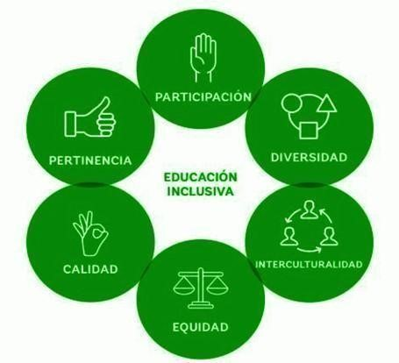
Fuente: Adaptado del MEN
- Participación: hace referencia a tener voz y ser aceptado por lo que uno es. Está relacionada con experiencias compartidas y negociaciones que resultan de la interacción social al interior de una comunidad que tiene un objetivo común.
- Diversidad: rescata la riqueza propia de la identidad y particularidades de aquellos estudiantes que, por razones de orden social, económico, político, cultural, lingüístico, físico y geográfico requieren especial protección.
- Interculturalidad: promueve un diálogo abierto, recíproco, crítico y autocrítico entre culturas, y de manera más específica entre las personas pertenecientes a esas culturas.
- Equidad: constituye un paso fundamental en la búsqueda de dar a todos los estudiantes las mismas posibilidades teniendo en cuenta su diversidad.
- Calidad: se refiere de manera general a las condiciones óptimas que permiten el mejoramiento continuo de la educación en todos los niveles.
- Pertinencia: está relacionada con la capacidad que posee el sistema de educación superior en general y de las IES en particular, de dar respuestas a las necesidades concretas de un entorno y de su incidencia en la comunidad. A partir de estas características, en la CUN se desarrolla un trabajo conjunto desde los diferentes miembros de la comunidad: estudiantes, docentes, administrativos, directivos y egresados, con el objetivo común de aportar a la transformación social por medio de un modelo digital de formación entretenida que conecta conocimientos y experiencias, acorde con nuestra identidad estratégica, reconociendo el valor de la diversidad y la interculturalidad de todos los miembros de la comunidad Cunista.

Grupos poblacionales prioritarios de atención
En Colombia, existen grupos poblacionales tradicionalmente excluidos quienes enfrentan enormes dificultades y barreras que impiden su acceso a servicios básicos como la educación, elemento que conlleva a cerrar las brechas sociales y generar oportunidades de movilidad social y mejores condiciones de vida. De acuerdo con los lineamientos del Ministerio de Educación (2013, p. 21), “existen una serie de grupos que son proclives a ser excluidos del sistema educativo por circunstancias sociales, económicas, políticas, culturales, lingüísticas, físicas y geográficas, y que afectan los procesos de aprendizaje”. De manera particular, las instituciones de educación superior presentan falencias para facilitar el acceso, permanencia y graduación de grupos poblacionales.
Teniendo en cuenta lo anterior en la CUN, desarrolla el proceso de caracterización, que permite identificar a los estudiantes pertenecientes a estos grupos poblacionales, con la finalidad de generar estrategias de acompañamiento académico, institucional, socioeconómico y psicosocial, que favorezcan la permanencia y graduación oportuna de los mismos.

Estrategias para la educación inclusiva Capacitación y sensibilización
- Es compromiso y responsabilidad del área de Capital Social, generar espacios de capacitación para sensibilizar a la planta docente y al personal administrativo, en torno a la educación inclusiva.
- Es compromiso del área de Permanencia y Bienestar generar espacios de sensibilización en torno a la educación inclusiva, con la población estudiantil Cunista.
Identificación de la población estudiantil diferencial:
Es compromiso y responsabilidad del área de Permanencia y Bienestar, identificar a la población estudiantil diferencial por medio del proceso de caracterización, y comunicar a los programas académicos los casos identificados

Acompañamiento
Es compromiso y responsabilidad del área académica brindar las estrategias necesarias para que los estudiantes identificados como población diferencial, puedan desarrollar su proceso académico en condición de igualdad de oportunidad y respeto por la diversidad.
Es compromiso y responsabilidad desde el área de Permanencia socializar con los estudiantes los servicios de salud (orientación médica y psicología), y con previa aprobación del estudiante realizar la remisión correspondiente al proveedor de servicios de salud vigente en la CUN, de acuerdo con las necesidades particulares de cada caso.
Por último, la estrategia de apoyo socioeconómico para la población diferencial Cunista se establece, en el reglamento estudiantil en el Capítulo 7, del artículo 27 al 37, donde se especifica el apoyo económico, beneficios y reconocimientos para la comunidad Cunista.

Estrategia de inclusión en biblioteca y en medios educativos CUN
El Sistema Nacional de Bibliotecas, busca integrar a toda la comunidad académica en las actividades y servicios creados a partir de la lectura y como vínculo de integración cultural. Para tal fin, se debe innovar en la prestación de servicios ofrecidos ampliando la cobertura a usuarios con necesidades educativas especiales; teniendo en cuenta lo anterior, se debe realizar inversión en recursos como: adquisición de recursos bibliográficos en diferentes formatos, software de navegación asistida y para personas invidentes.
Dentro de los aspectos y como resultado de la innovación para una biblioteca inclusiva se tendrá en cuenta:
- La formación de los integrantes del staff de bibliotecas, en el uso de habilidades y herramientas para interactuar con toda la comunidad académica.
- La capacitación en la utilización y consulta de los recursos y herramientas adquiridas, a través de las aplicaciones adecuadas para usuarios con necesidades educativas especiales.
- El trabajo en red con bibliotecas y universidad en convenio que permitan a través del intercambio, estar al día en las tendencias bibliotecarias y estar dispuestos a aprender, desaprender, compartir y cooperar.
Los entornos digitales brindan algunas herramientas seguras las cuales permiten dejarlas a disposición de nuestros usuarios para acceder a los contenidos de la biblioteca virtual; entre las que podemos encontrar: los lectores de pantalla, que va a permitir a los usuarios con discapacidad visual escuchar todo lo que están en el PC, magnificadores de pantalla, navegadores adaptados, sintetizadores de voz, entre otras; dentro de las aplicaciones para facilitar la lectura y escritura se cuenta con Brailliac.
Facilitar el acceso a las diferentes bibliotecas debe ser tanto en la forma de consulta y búsqueda de información en la biblioteca virtual, así como, en el ingreso a las diferentes bibliotecas en sitio, por tal razón estos espacios físicos tendrán rampas y accesos para personas con dificultades de movilidad. Actualmente dentro de los contenidos de la biblioteca virtual, se cuenta con bases de datos con contenidos en formato audiolibro, adicionalmente dentro de cada herramienta bibliográfica existen ayudas para mejorar la visibilidad en cuanto al texto en tamaño, forma, posición y color.
Tabla 40. Recursos Bibliográficos en audio
Recurso Bibliográfico | Valor | Año de adquisición
E-Libro | $ 50.000.000 | 2014
Odilo | $ 44.000.000 | 2019
Fuente: Sistema Nacional de Biblioteca
Las estrategias de la Corporación Unificada Nacional de Educación Superior - CUN para atender las barreras de acceso en aspectos culturales y de inclusión de personas en condición de discapacidad aplicada a los medios digitales y educativos incluyen:

a. Variedad de recursos educativos
- Presentaciones y documentos PDF: mediante las funciones de accesibilidad de los equipos
MAC y Windows los estudiantes en condición de discapacidad visual pueden escuchar el contenido escrito disponible en el material educativo digital de las unidades de conocimiento, entre los cuáles se encuentran: resúmenes, presentaciones y documentos en PDF.
Figura 14. Recurso web
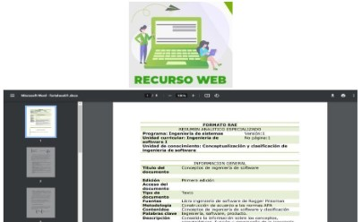
Fuente: Vicerrectoría de Servicios Digitales
- Podcast: los podcasts son archivos de audio que se encuentran dentro de los contenidos para dar a conocer información acerca de un tema, se pueden escuchar sin problema o desde cualquier página web, siendo esta una pieza de audio con una periodicidad definida y vocación de continuidad que se puede descargar en internet.
- Recursos audiovisuales: videos producidos con imagen y voz en off, el cual permite escuchar y visualizar el contenido cada vez se reproduzca el material.
Figura 15. Recursos educativos
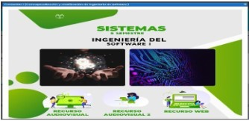
Fuente: Vicerrectoría de Servicios Digitales

b. Recursos Descargables
El modelo de educación virtual de la Corporación Unificada Nacional de Educación Superior CUN contempla un documento descargable, el cual corresponde al resumen del contenido temático de la unidad de conocimiento y puede visualizarse en equipos móviles (celulares), tablets, portátiles y equipos de escritorio. Estos documentos son compatibles con las herramientas de accesibilidad (lectores de pantalla) disponibles en para teléfonos o tablet, tanto para dispositivos iPhone, iPad y Android. Cabe mencionar que la descarga de estos resúmenes facilita la disponibilidad de los recursos y su consulta en cualquier momento y lugar, incluso sin conectividad.

c. Plugin de accesibilidad para Moodle
La versión de Moodle 3.7 utilizada actualmente por la institución cuenta con dos plugin instalados y orientados a la accesibilidad, los cuales son:
- Accesibility: permite cambiar el tamaño de texto en pantalla, lo cual beneficia a personas con baja visión.
Figura 16. Accesibilidad
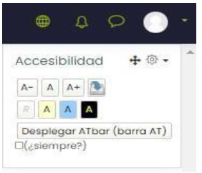
Fuente: Vicerrectoría de Servicios Digitales
- Poodll Subtitle: tiene como fin subtitular con facilidad (en el editor de texto atto) los vídeos que se suban directamente a un curso.
Figura 17. Poodll subtitle
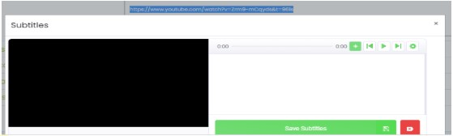
Fuente: Vicerrectoría de Servicios Digitales
- H5P: multimedia para la accesibilidad, permite acompañar los subtítulos de audios narrados y texto grande y grabación de audios.

Figura 18. H5P
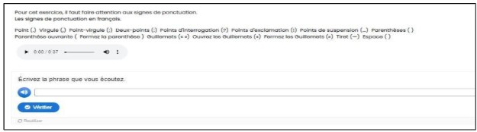
Fuente: Vicerrectoría de Servicios Digitales

d. Grabación de sesiones sincrónicas
Las clases en vivo se desarrollan mediante Google Meet, este sistema de videoconferencias en línea cuenta con la opción de activar o desactivar subtítulos y configurar el idioma para verlos en pantalla. Esto facilita la comunicación en tiempo real con personas en condición de discapacidad auditiva o con deficiencias auditivas. Adicionalmente, es importante destacar que las grabaciones de las sesiones sincrónicas son alojadas en la plataforma LMS lo cual facilita su consulta cuantas veces sea lo consideren necesario.
Figura 19. Comando Meet.

Fuente: Vicerrectoría de Servicios Digitales

e. Tutorías personalizadas
Mediante el modelo de Atención Educativa Inmediata docentes y estudiantes cuentan con atención personalizada y capacitación en el manejo del aula virtual, estas se brindan mediante videoconferencias en las cuales un agente atiende las dudas de docentes o estudiantes con relación al uso de los aplicativos indispensables en el proceso de enseñanza - aprendizaje. Así mismo, los estudiantes pueden agendar sesiones de acompañamiento o refuerzo para abordar temas académicos con sus formadores virtuales.

f. Chatbot en desarrollo
La Corporación Unificada Nacional de Educación Superior - CUN considera relevante la disposición de herramientas que fortalezcan el proceso de enseñanza - aprendizaje mediado por el uso de la tecnología, es así como surge el desarrollo de prueba para incluir un chatbot que imite la conversación humana mediante el uso de inteligencia artificial y a futuro sea aplicable a los distintos programas de formación de la institución. En el siguiente enlace puede observarse el desarrollo en su fase.
https://virtual.cun.edu.co/contenidos/Prueba/comunicacionsocial/u1_audiomujer/story. html.
Anexo
Anexo XX. Informe_Consolidado_ RB_XXXXX
Anexo XX. Plan_Alfabetización_Informacional, Anexo XX. Plan de Virtualización
Anexo XX. Manual Ingreso a la Plataforma CUN Digital
Anexo XX. Procedimiento Selección y Adquisición de material bibliográfico.
Anexo XX. Política Desarrollo de Colecciones VCNP-POL-01 V00
Anexo XX. Política Uso y Servicio Biblioteca VCNP-POL-00 V00
Anexo XX. Políticas de gestión de Biblioteca
Anexo XX. Política para asignación, renovación y manto de equipos de cómputo
Anexo XX. Reglamento de Biblioteca
Anexo XX. Ingreso_Biblioteca_virtual_
Anexo XX. Contenido Biblioteca Virtual
Anexo XX. Informe_Consolidado_RB_Nacional_18042024
Anexo XX Consolidado Capacitaciones_ 2018-2024
Anexo XX. Convenios Interbibliotecarios 2024

